Trương Ngọc Đỉnh – DH52200507
Lab2
3.1 Double click vào file lab2_1a.html. Cho biết kết quả
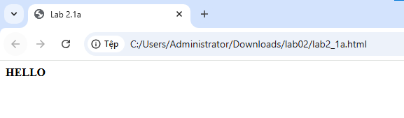
3.2 Double click vào file lab2_1b.php. Cho biết kết quả
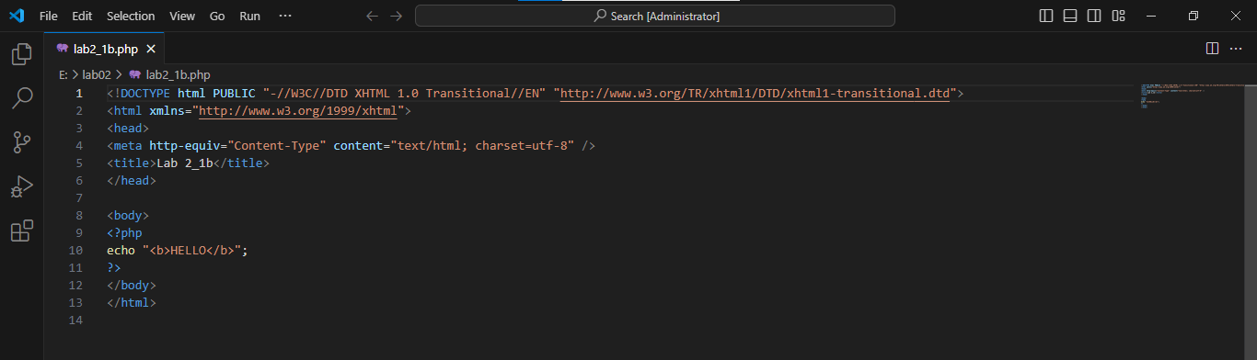
3.3 Chép thư mục lab 2 vào thư mục gốc web server và chạy file lab2_1b.php từ localhost. Cho biết kết quả
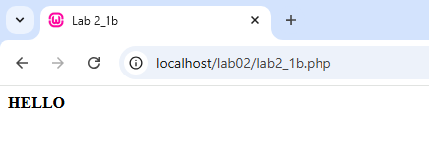
3.4 Mở file lab2_1a.html và lab2_1b.php để xem code. Sau đó xem source code file lab2_1b.php trên trình duyệt
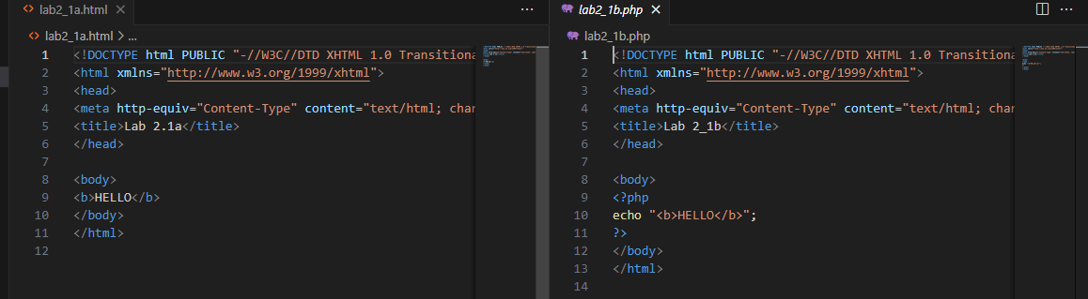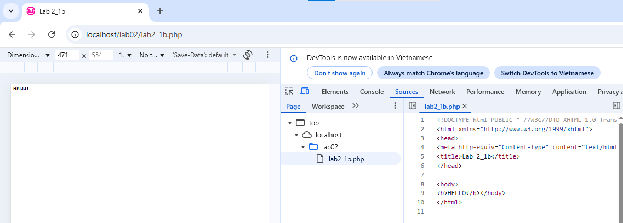
3.6 Ví dụ lab2_3.php: cách sử dụng hằng số
Define(“PI”,3.14): định nghĩa giá trị hằng số pi = 3.14
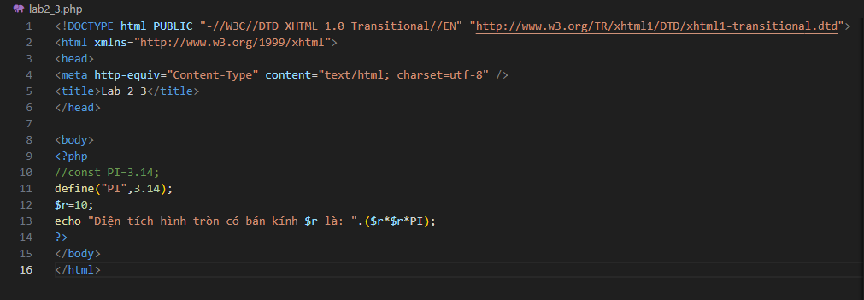
3.7 Ví dụ lab2_4.php: toán tử so sánh.
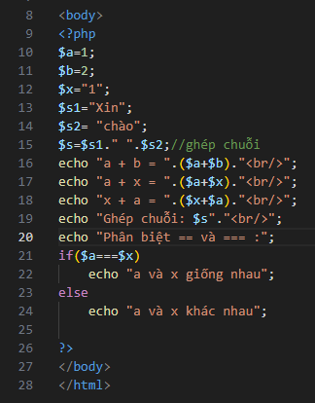
== là so sánh giá trị bỏ qua kiểu giá trị
=== là so sánh giá trị và so sánh kiểu dữ liệu
3.8 lab2_5 ví dụ về sử dụng hàm isset để kiểm tra biến có tồn tại không và cách gọi 1 file php khác.
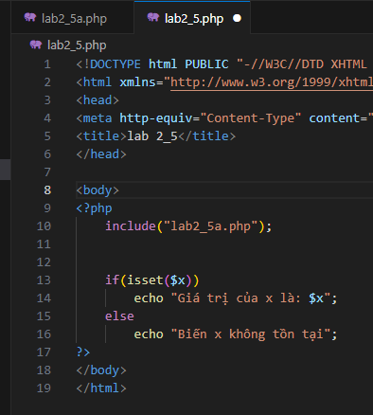
Include(“lab2_5a.php”); cho biết trong file lab2_5.php có bao gồm file lab2_5a.php tìm và thực thi file lab2_5a.php
Isset($x) hàm kiểm tra xem biến x có tồn tại hay chưa
4.1 Trong lab2_2.php, xóa bỏ global thì kết quả xuất ra mà hình là gì? Vì sao?
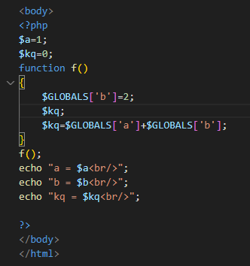
Xóa global màn hình hiển thị kết quả sai vì biến $kq sẽ không truy cập được biến toàn cục nên sẽ không thay đổi giá trị của biến toàn cục nên $kq vẫn = 0
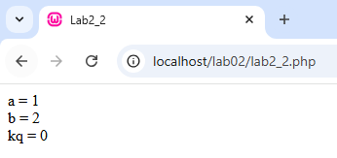
4.2 Có thể thay thế dòng 10: const PI = 3.14; bằng lệnh nào khác không?
Có thể thay bằng lệnh define(“PI”,3.14)
4.3 Trong lab2_4.php, biến a kiểu số nguyên, biến x kiểu chuỗi nhưng a+x hay x+a đều được do PHP tự ép kiểu. Vậy tại sao phép so sánh dòng 21 lại xác định a và x khác nhau? Muốn xuất ra “a va x giống nhau” thì phải sửa gì dòng 21
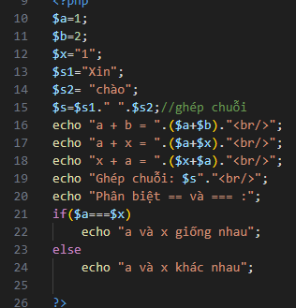
$a ép kiểu số int
$x ép kiểu chuỗi string
Dòng 21 === so sánh giá trị giống nhau nhưng kiểu khác nhau nên a và x khác nhau
nếu muốn a giống x nên sửa lại thành if($a == $x)
== chỉ so sánh giá trị không so sánh kiểu
4.4 Comment dòng 10 và chạy lab2_5.php. Giải thích kết quả
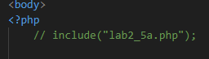

Comment dòng 10 khi chạy lab2_5.php chương trình không thể thì thấy file lab2_5a.php để kiểm tra xem biến x có tồn tài hay không nên xuất ra biến x không tồn tại
4.5 Thêm include(“lab2_5b.php”); vào lab2_5.php (không comment dòng 10) tại dòng 11 và lưu lại thành tên vd4_5.php. Chạy vd4_5.php và cho biết kết quả.
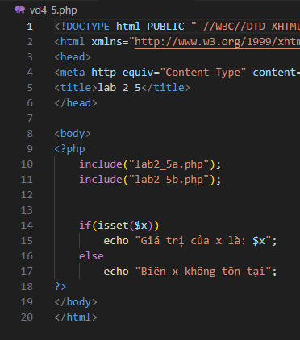
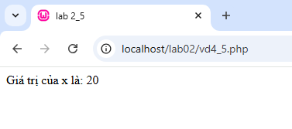
Thực thi chương trình tìm lab2_5a.php nhận giá trị x=10 và tìm lab2_5b.php x+=10 trả về kết quả x=20
4.6 Thêm include(“lab2_5b.php”); vào vd4_5.php tại dòng 12 và lưu thành tên vd4_6.php. Chạy vd4_6.php và cho biết kết quả
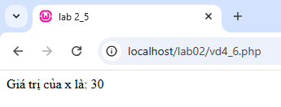
Thực thi chương trình tìm lab2_5a.php nhận giá trị x=10 và tìm lab2_5b.php x+=10 2 lần trả về kết quả x=30
4.7 Thay include(“lab2_5b.php”); dòng 12 trong file vd4_6.php thành include_once(“lab2_5b.php”); và lưu lại với tên vd4_7.php. Chạy vd4_7.php và so sánh kết quả với kết quả câu 4.6.
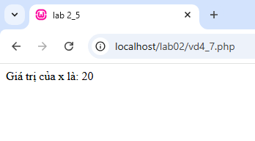
Dòng lệnh include_once(“lab2_5b.php”); chỉ thực thi file 1 lần nên kết quả cửa 4.7 khác 4.6 ở ví dụ 4_6 lab2_5b.php được gọi 2 lần nên thực thi cộng 2 lần
4.8 Lần lượt thay include thành require trong vd4_6.php và vd4_7.php và lưu lại với tên vd4_6b.php và vd4_7b.php. So sánh kết quả với câu 4.6 và 4.7
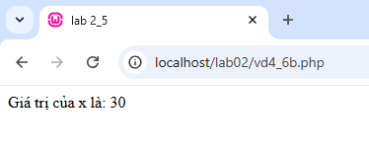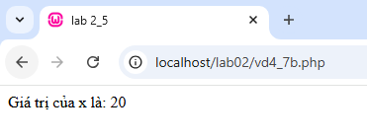
Kết quả 4_6b giống 4_6 và 4_7b giống 4_7

